***Сумматор с условным переносом***

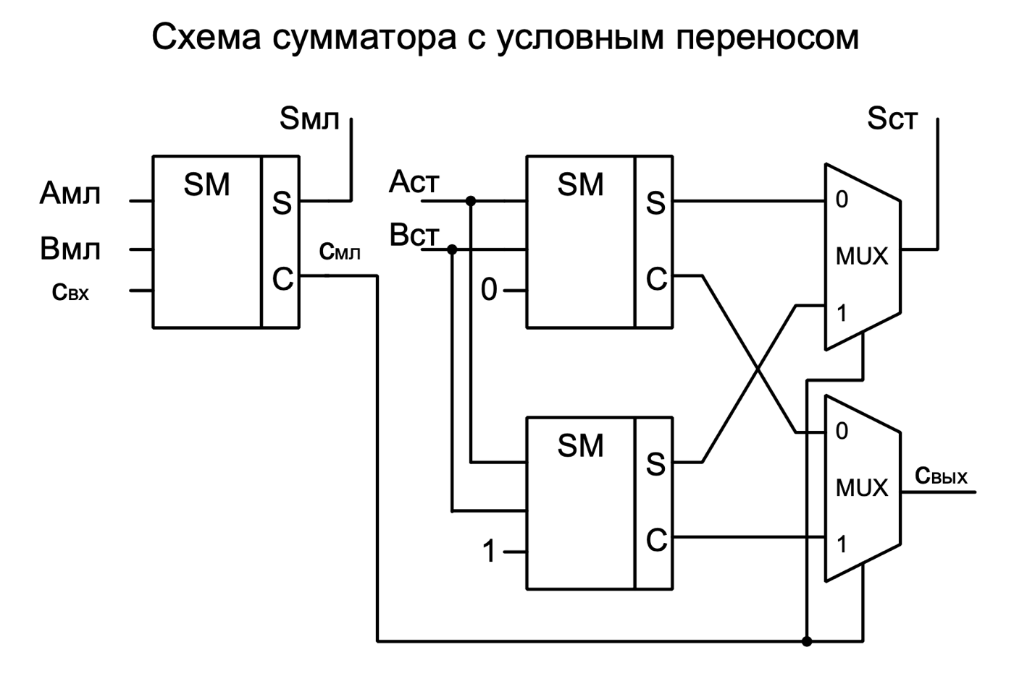

Пусть у нас есть сумматоры разрядности n/2, но нужно построить сумматор разрядности n. Тогда простым решением является просто подключить выход одного ко входу другого, но тогда нам придется ждать работу одного, чтобы другой начал выполнение. Чтобы избежать такой “блокировки”, можно сложить старшие половины чисел в предположении, что переноса не будет (наверху на схеме подан 0) и в предположении, что перенос будет (внизу на схеме подаётся 1). Получается, что одновременно выполняется 3 сложения (младшие разряды, старшие разряды с переносом 0 и старшие разряды с переносом 1), поэтому в конце остаётся выбрать, какой из переносов имеет место. Таким образом, сумматор с условным переносом позволяет ускорить суммирование в 2 раза при увеличении оборудования в 1.5.